UBCC 形式化验证与可靠性资格报告

文档版本：V1.0

交付阶段：正式文档第一版

项目名称：<XXX>

甲方单位：<XXX>

目录

1. 验证目标与结论
2. 验证方法
3. 形式化验证结果
4. 可靠性机制
5. Q1-Q5 故障资格结果
6. 处理器乱序与拓扑验证
7. 交付范围
8. 总结
附录 A 形式化模型清单
附录 B 模型与实现对应关系
附录 C 故障资格矩阵索引
附录 D 术语表

1. 验证目标与结论

1.1 验证目标

本报告验证 UBCC 在正常执行、并发竞争和可恢复消息传输故障下的协议正确性，重点覆盖：

• 全局目录状态安全；
• 单一 owner 与 sharer 集合一致性；
• epoch 和 reqId 单调性；
• Recall、Invalidate、Upgrade 和 Clear 收敛；
• 两阶段提交与幂等处理；
• EP-RNF snoop 仲裁；
• 多 PA、多 Socket 和多节点隔离；
• 消息丢失、重复、延迟和乱序恢复。

1.2 验证体系

UBCC 采用分层验证方法：形式化模型验证状态与动作规则，定向机制验证连接模型与实现，
端到端验证确认数据与权限结果，故障资格矩阵验证恢复机制在实际消息路径中的表现。

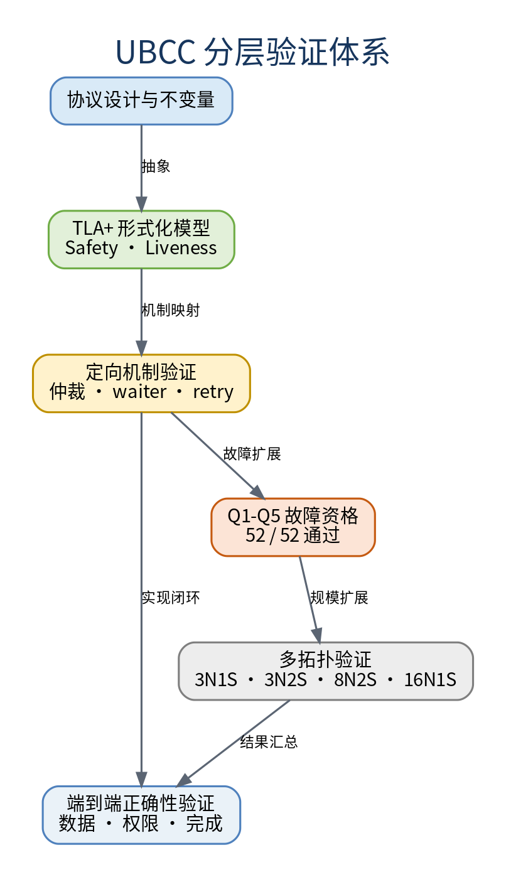

1.3 总体结论

验证域 | 方法 | 结果
目录核心状态与提交顺序 | TLA+ | 通过
Recall、Invalidate、Upgrade 和 Clear 活性 | TLA+ + 定向验证 | 通过
EP-RNF snoop 仲裁 | focused TLA+ + 端到端验证 | 通过
多 PA 与多 Socket 隔离 | TLA+ + 多拓扑验证 | 通过
处理器 O3 下的同步语义 | 可执行验证 | 通过
Q1-Q5 故障资格 | 52 项物理运行 | 52/52 通过
拓扑覆盖 | 3N1S、3N2S、8N2S、16N1S | 通过

形式化模型与可执行验证从不同抽象层共同覆盖 UBCC 的安全性、活性和可恢复传输故障能力。

2. 验证方法

2.1 模型分层

验证模型按职责划分为四层：

1. 目录核心层：请求、授权、Clear、Recall、Invalidate 和目录提交；
2. 并发机制层：同址 outstanding、waiter、partial Ack 和 snoop 仲裁；
3. 拓扑隔离层：多 PA、多节点和多 Socket 状态隔离；
4. 故障传输层：消息丢失、重复、延迟和乱序。

每个模型只承担明确的协议论证职责，最终由端到端测试补充真实数据路径、缓存容量和运行拓扑。

2.2 Safety 属性

形式化验证中的主要 Safety 属性包括：

• 同一缓存行至多存在一个有效写 owner；
• owner 与 sharer 集合满足状态约束；
• committed epoch 不回退；
• 过期消息不能覆盖新目录状态；
• 重复 Ack 不重复推进事务；
• Clear 只提交匹配的 epoch、reqId 和 requester；
• 不同 PA 和不同 Socket 的事务互不污染；
• 已完成 waiter 不被重复重放。

2.3 Liveness 属性

主要 Liveness 属性包括：

• 在消息最终可达的条件下，请求最终获得授权或明确重试；
• Recall 最终返回数据或完成 owner 降级；
• Invalidate 在目标 Ack 收敛后完成；
• Clear 完成后 outstanding 被退役；
• waiter 在阻塞条件解除后得到重放；
• EP-RNF 同址 snoop 不形成循环等待。

2.4 模型与实现对应

模型动作与实现机制采用稳定语义对应，而不依赖源码行号：

模型动作 | 实现机制
RequestGrant | UBCC 请求仲裁与 intended state 建立
RecallOwner | RecallReq / RecallResp 数据回收
InvalidateSharers | 目标集合冻结、InvalidateReq 和 Ack 位图
ClearCommit | Clear 身份校验与目录提交
RetireWaiter | 已完成 Read waiter 精确退役
ReplayWaiter | 阻塞条件解除后的请求重放
SnoopArbitrate | EP-RNF 对同址 snoop 的 immediate/stale 仲裁

3. 形式化验证结果

3.1 UBCC 目录核心

目录核心模型覆盖请求、授权、Clear、Recall 和 Invalidate 的状态迁移，验证目录提交前后
owner、sharer、epoch 和 outstanding 关系保持一致。

验证结果表明：

• 授权在途期间 committed state 保持安全；
• Clear 只提交匹配事务；
• Recall 与 Invalidate 不产生双 owner；
• 重复和延迟消息不会改变已完成事务结果。

3.2 传输故障模型

传输故障模型枚举丢失、重复和乱序消息，验证 epoch、reqId、Ack 位图和幂等确认能够阻止
重复提交与过期状态覆盖。

3.3 多 PA 与多 Socket 隔离

多 PA 和多 Socket 模型验证不同地址、不同 Home Socket 和不同 requester 的状态独立性。
任一事务的 outstanding、waiter、Ack 集合和提交结果不会污染其他事务。

3.4 EP-RNF snoop 仲裁

EP-RNF focused 模型覆盖 active Recall、ReadShared、ReadUnique、CleanUnique 与多类 snoop
组合。模型验证 immediate 和 stale 响应规则能够打破同址循环等待，同时保持数据权限约束。

该模型完成 328 个状态的全空间检查，Safety 属性全部通过。

3.5 committed waiter 精确退役

成功提交 Clear 后，UBCC 按 (PA, node, socket, reqId) 精确退役已经完成的 Read waiter，
保留其他 requester、事务身份和操作类型，再安全重放剩余请求。

该 focused 模型完成 274,593 个状态的检查，验证以下性质：

• 已完成 waiter 不会再次创建同类 outstanding；
• 非匹配 waiter 不被误删；
• Writeback、Upgrade 和 Evict waiter 保持独立；
• replay 不改变已提交目录状态。

3.6 结果汇总

模型组 | 核心论证 | Safety | Liveness
UBCC 目录核心 | 目录状态、授权与提交 | 通过 | 通过
传输故障 | 丢失、重复、乱序 | 通过 | 通过
多 PA / 多 Socket | 状态隔离 | 通过 | 通过
EP-RNF 仲裁 | 同址 snoop 收敛 | 通过 | 通过
waiter 退役 | 精确退役与重放 | 通过 | 通过

4. 可靠性机制

4.1 两阶段目录提交

UBCC 使用保留和提交两个阶段管理跨节点授权：

1. 请求通过仲裁后，UBCC 建立 outstanding 并记录 intended state；
2. Grant 发送期间，原 committed state 保持有效；
3. requester 本地操作完成后发送 Clear；
4. UBCC 校验 epoch、reqId 和 requester；
5. 匹配事务提交 intended state，并退役 outstanding。

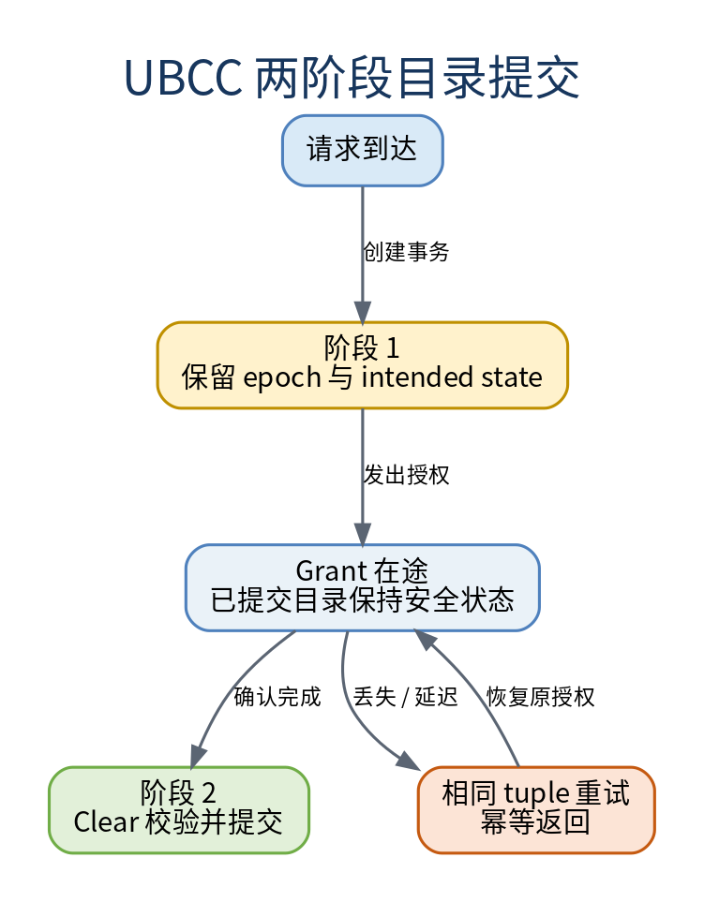

两阶段提交将“权限已承诺”和“目录已提交”清晰分离，使 Grant 丢失、Clear 重试和重复请求
都可以按相同事务身份恢复。

4.2 epoch 与 reqId

epoch 区分同址事务的新旧顺序，reqId 区分同一 epoch 内的具体请求。接收方在处理响应、
Ack 和 Clear 前执行 tuple 校验，过期消息不会覆盖新状态。

4.3 Ack 位图

Invalidate 使用目标位图和 Ack 位图记录每个节点的完成状态。重复 Ack 只命中已置位目标，
不会重复推进事务；发生 partial Ack 时，仅对尚未确认的目标重发请求。

4.4 tombstone 与幂等确认

已完成 Clear 在短期内保留 tombstone。相同 tuple 的重复 Clear 可以直接获得已接受结果，
而不重新提交目录状态。

4.5 waiter 去重与重放

进入等待队列的请求按地址、请求者、Socket、reqId 和操作类型去重。阻塞条件解除后，UBCC
重新检查 committed directory，再决定服务、继续等待或重试。

4.6 数据可见性

Recall 和 dirty writeback 使用当前 owner、目录 epoch 和事务身份共同确定权威数据。目录
提交只在数据和权限路径满足完成条件后发生，保证新 owner 获得最新数据。

5. Q1-Q5 故障资格结果

5.1 矩阵设计

Q1-Q5 矩阵面向可恢复消息传输故障，覆盖基础故障、连续丢失、组合故障、并发压力和多拓扑。
每项运行同时检查：

• 预期故障规则准确触发；
• 延迟和乱序消息实际送达；
• 数据读回与权限结果正确；
• 重复消息不产生重复提交；
• pending、held 和 deferred 状态最终收敛；
• 所有参与模块正常结束。

5.2 分组结果

资格组 | 数量 | 核心覆盖 | 结果
Q1 | 20 | 基础消息故障集合 | 20/20 通过
Q2 | 8 | Clear、Upgrade、InvalidateAck、RecallResp 连续丢失 | 8/8 通过
Q3 | 4 | 请求与响应的双故障组合 | 4/4 通过
Q4 | 8 | 32 PA、burst、partial Ack、multi-source、near-outstanding | 8/8 通过
Q5 | 12 | 3N1S、3N2S、8N2S、16N1S | 12/12 通过
合计 | 52 | Q1-Q5 | 52/52 通过

5.3 消息覆盖

协议路径 | 覆盖消息
Clear | ClearReq、ClearResp
Upgrade | UpgradeReq、UpgradeResp、UpgradeAckNotify
Invalidate | InvalidateReq、InvalidateAck
Recall | RecallReq、RecallResp

5.4 故障动作覆盖

故障动作 | 覆盖 case 数 | 验证职责
丢失 | 37 | 重试、stable tuple 和最终收敛
延迟 | 13 | deferred delivery 与过期消息处理
重复 | 6 | Ack、Clear 和事务提交幂等
乱序 | 6 | 接收顺序变化下的 epoch/reqId 安全

同一 case 可同时包含多个动作，因此动作覆盖数不等于物理运行总数。

5.5 连续丢失与组合故障

Q2 验证首 2 次和首 3 次消息丢失后的恢复，覆盖 ClearReq、UpgradeReq、InvalidateAck 和
RecallResp。Q3 验证以下有依赖关系的组合：

• UpgradeResp 丢失 + UpgradeAckNotify 丢失；
• InvalidateReq 丢失 + InvalidateAck 丢失；
• RecallReq 丢失 + RecallResp 丢失；
• ClearReq 丢失 + ClearResp 延迟。

四类组合均完成数据和权限收敛。

5.6 并发与拓扑覆盖

Q4 覆盖 32 PA、partial Ack、多源 Ack 和接近 outstanding 容量的代表流量。Q5 在以下
拓扑完成请求和 Ack 故障验证：

拓扑 | 代表性覆盖 | 结果
3N1S | 基础跨节点失效与确认 | 3/3 通过
3N2S | 多 Socket 路由与事务身份 | 3/3 通过
8N2S | 多 sharer 与 partial Ack | 3/3 通过
16N1S | node15、16 节点共享转写者 | 3/3 通过

6. 处理器乱序与拓扑验证

6.1 O3 可执行验证

处理器乱序验证覆盖以下同步场景：

• release/acquire 远程发布；
• 脏数据所有权迁移；
• 多独立缓存行并行访问；
• Invalidate 与 acquire read 竞争。

相关测试在 O3 模型下全部通过，确认节点内乱序执行与 UBCC 全局权限顺序能够正确协同。

6.2 16 节点能力

16N1S Level-A 验证已覆盖真实 16 节点拓扑、跨节点共享者集合和正式性能工作负载。Q5
进一步覆盖 16N1S 下的请求丢失、Ack 丢失和 Ack 延迟。

7. 交付范围

7.1 已验证范围

本次交付覆盖：

• UBCC 目录状态与关键活性机制；
• EP-RNF、EP-SNF 和 UBAdapter 协同；
• 可恢复消息传输故障；
• 3N1S、3N2S、8N2S 和 16N1S 代表拓扑；
• O3 处理器模型下的同步语义；
• 性能矩阵执行前的正确性门禁。

7.2 本次交付范围外

永久 Home 故障后的在线服务恢复不在本次交付范围。若后续合同要求该能力，需要增加冗余
Home、dirty 数据副本和在线重配置机制。

8. 总结

UBCC 已建立从形式化模型到端到端执行的分层验证体系。目录提交、同址事务、消息幂等、
失效收敛和 snoop 仲裁均获得明确验证；Q1-Q5 故障资格矩阵 52/52 通过，多拓扑和 O3
验证进一步确认了实现的工程适用性。

附录 A 形式化模型清单

模型组 | 覆盖内容
UBCC protocol core | request、grant、clear、recall、invalidate
transport faults | 丢失、重复、乱序
intra-node EP | EP-RNF single-flight 与 snoop 仲裁
multi-PA / multi-socket | 地址与 Socket 隔离
waiter retirement | committed waiter 精确退役
capacity refill | 数据完整性、升级屏障与 refill

附录 B 模型与实现对应关系

验证概念 | 实现组件
全局目录状态 | UBCCController、ResidentDir
两阶段提交 | UBCC outstanding 与 Clear 处理
Recall | UBCCController、EPBackend、EP-RNF
Invalidate | UBCCController、UBAdapter、EP-RNF
waiter | ResidentDir waiter queue
Backstore 换入 | BackstoreHost、BackstoreSchema
snoop 仲裁 | EP-RNF

附录 C 故障资格矩阵索引

资格组 | 工作负载类型 | 主要消息 | 主要拓扑
Q1 | 单故障基础集 | Clear、Upgrade、Invalidate、Recall | 3N1S
Q2 | 连续丢失 | ClearReq、UpgradeReq、InvalidateAck、RecallResp | 3N1S
Q3 | 双故障组合 | 请求 + 响应 | 3N1S
Q4 | burst / concurrency | Clear、InvalidateAck、RecallResp | 3N1S
Q5 | topology | InvalidateReq、InvalidateAck | 3N1S、3N2S、8N2S、16N1S

附录 D 术语表

术语 | 说明
UBCC | 跨节点缓存一致性方案及全局目录控制器
EP-RNF | 代表 Outer 域参与节点内 snoop 的端点
ResidentDir | SRAM 驻留目录
Backstore | 冷目录元数据的后备存储
TLA+ | 用于描述并检查协议状态与动作的形式化语言
O3 | 支持乱序执行的处理器模型
Safety | 所有可达状态均满足的不变量
Liveness | 在公平和最终可达条件下事务最终完成的性质
epoch | 区分同址新旧事务的单调序号
reqId | 标识具体请求的事务编号
stable tuple | 重试期间保持不变的事务身份
tombstone | 已完成事务的幂等确认记录
partial Ack | 目标集合中部分节点已经完成确认
故障资格验证 | 对可恢复消息传输故障的可执行验证矩阵
Q1-Q5 | 从基础单故障到多拓扑故障的五级资格分组

